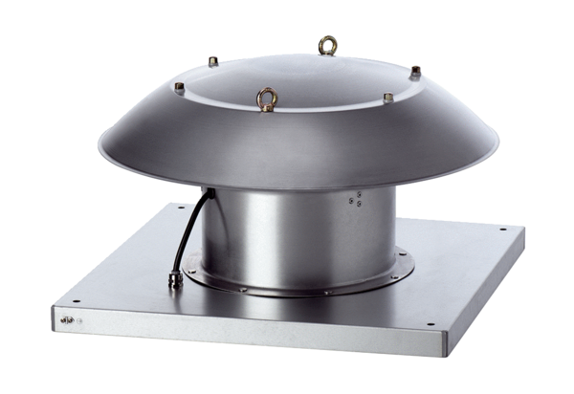Tourelle d'extraction hélicoïde DZD 25/4 B Ex eUnité de conditionnement : 1 pièceGamme: C
Numéro de référence : 0087.0796Fabricant : MAICO

